5 ПОДКЛЮЧЕНИЕ ЭЛЕКТРООБОРУДОВАНИЯ

Работы по подключению электрооборудования ТСУ к бортовой сети автомобиля должны производиться в условиях специализированной мастерской.
- отключить аккумуляторную батарею;
- подключить провода к клеммам розетки и закрепить розетку на подрозетнике с помощью винтов и гаек М5 или с помощью саморезов.
- подключить провода от клемм розетки к бортовой сети автомобиля в соответствии со схемой рис. 2 с помощью разветвителей проводов;
- проверить на автомобиле действие световых сигналов.

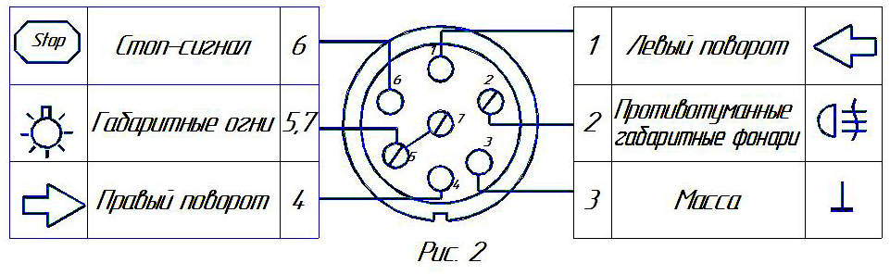

Схема подключения электрооборудования

6 ГАРАНТИИ ИЗГОТОВИТЕЛЯ

Гарантийный срок эксплуатации ТСУ составляет 18 месяцев со дня продажи его магазином. Претензии по качеству ТСУ принимаются в течение срока гарантии при условии эксплуатации в соответствии с настоящим руководством по месту нахождения предприятия изготовителя.

С В И Д Е Т Е Л Ь С Т В О О П Р И Е М К Е

Тягово-сцепное устройство полностью укомплектовано, соответствует
ТУ 4591-002-23512563-2004 и признано годным к эксплуатации.

ДАТА ВЫПУСКА ____________ ДАТА ПРОДАЖИ________

ШТАМП ОТК_______ ШТАМП МАГАЗИНА

РОССИЯ ООО «AvToS»
140400, Московская область, г. Коломна,

улица Озерское шоссе, дом 55
ИНН 5022020095
тел. +7-496-616-92-67;
факс+7-496-616-91-17

ТЯГОВО-СЦЕПНОЕ УСТРОЙСТВО

ДЛЯ АВТОМОБИЛЯ

FIAT DOBLO 2001-2010г.в.

Код FA 02

Руководство по монтажу и эксплуатации.

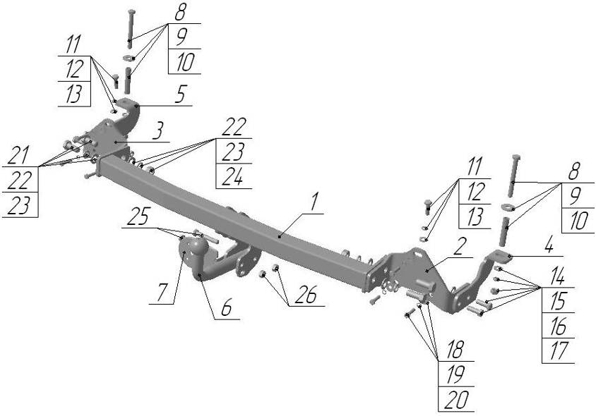

Рис.1
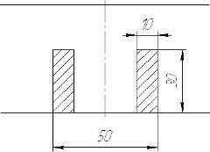
Рис2.

ВНИМАНИЮ ПОКУПАТЕЛЯ

При покупке необходимо проверить комплектность. В руководстве должна быть указана дата продажи и поставлен штамп магазина. Необходимо сохранять руководство в течение всего гарантийного срока эксплуатации устройства.

ВВЕДЕНИЕ
Устройство тягово-сцепное (ТСУ) предназначено для шарнирной сцепки автомобиля с буксирным прицепом. Для обеспечения сцепки автомобиля с прицепами различных марок присоединительные элементы ТСУ стандартизированы в соответствии с ГОСТ Р 53815-2010. Изготовитель постоянно совершенствует ТСУ, поэтому некоторые конструктивные изменения могут быть не отражены в настоящем руководстве.

1 ТРЕБОВАНИЯ БЕЗОПАСНОСТИ И ПРЕДУПРЕЖДЕНИЯ
1.1 Не допускается буксировка прицепа полной массой более 1200 кг, скорость автопоезда не должна превышать 90 км/час.
1.2 Вертикальная статическая нагрузка на сцепной шар не более 75 кг
1.3 Работу по монтажу ТСУ рекомендуется проводить в условиях СТО.
1.4 При каждом ТО необходимо производить подтяжку резьбовых соединений.
1.5 Изготовитель не несет ответственности за безопасность и надежность работы ТСУ при изменении потребителем его конструкции и при нарушении правил его эксплуатации.

ТЕХНИЧЕСКИЕ ХАРАКТЕРИСТИКИ
Тип шарнирного соединения  Диаметр сцепного шара  Вертикальная нагрузка на шар, не более  Полная масса буксируемого прицепа, не более  Масса ТСУ, не более | - шаровой  - 50 мм  - 75 кг  - 1200 кг  - 17,5 кг

3 КОМПЛЕКТ ПОСТАВКИ

1.  2.  3.  4.  5.  6.  7.  8.  9.  10.  11.  12.  13.  14.  15.  16.  17.  18.  19.  20.  21.  22.  23.  24.  25.  26.  27.  28. | ТСУ Fiat Doblo в сборе.  Кронштейн правый.  Кронштейн левый.  Кронштейн дополнительный правый.  Кронштейн дополнительный левый.  Шар.  Подрозетник в сборе.  Втулка Ø16х72.  Шайба Ø12 увеличенная.  Болт М12х120.  Болт М10х40.  Шайба Ø10.  Шайба пружинная Ø10.  Шайба Ø12.  Шайба пружинная Ø12.  Гайка М12.  Болт М12х35.  Болт М8х35.  Шайба Ø8 увеличенная.  Шайба пружинная Ø8.  Болт М16х35.  Шайба Ø16.  Шайба пружинная Ø16.  Гайка М16.  Болт М12х70x1.25.  Гайка М12 (самостопор.).  Сертификат.  Руководство. | - 1 шт.  - 1 шт.  - 1 шт.  - 1 шт.  - 1 шт.  - 1 шт.  - 1 шт.  - 2 шт.  - 2 шт.  - 2 шт.  - 2 шт.  - 2 шт.  - 2 шт.  - 6 шт.  - 6 шт.  - 6 шт.  - 4 шт.  - 6 шт.  - 6 шт.  - 6 шт.  - 4 шт.  - 4 шт.  - 4 шт.  - 2 шт.  - 2 шт.  - 2 шт.  - 1 шт.  - 1 шт.

УСТАНОВКА ТСУ НА АВТОМОБИЛЬ

Автомобиль оборудуется ТСУ в следующем порядке:

- Установить автомобиль на подъёмник или смотровую яму, приняв все необходимые меры обеспечения безопасности выполняемых работ.
- Демонтировать бампер и металлический усилитель (в дальнейшем не используется).
- Установите “дополнительные кронштейны” с помощью крепёжных элементов (поз. 8-16).
- ВНИМАНИЕ!!! Установка ТСУ без дистанционных втулок поз.8 может привести к деформации лонжеронов автомобиля при монтаже и их разрушению при эксплуатации;
- На месте усилителя бампера установите кронштейны (поз. 2,3).
- На крепёжные элементы (поз.21-23) установите ТСУ FIAT Doblo.
- Произвести затяжку болтов и гаек с моментом 30-35Нм.
- Подключить электрооборудование.
- Установить бампер на место.
- Закрепить сцепной шар ТСУ, покрыть его слоем консистентной смазки типа ЛИТОЛ.

